Obraz zawierający tekst, zrzut ekranu, Czcionka

Zawartość wygenerowana przez AI może być niepoprawna.

Powyżej : Zadanie: Hello World w MPI

Niestety mam maszynę o niewystarczającej liczbie rdzeni (darmową) w Google Cloud, użyłem zatem komendy:

mpirun --oversubscribe -np 4 ./mpi_hello

uzyskałem pożądane zadania, ale pewnie w realnym życiu tak to nie działa 😊

Zad 2: OpenMP

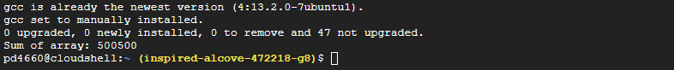

Suma mi się zgadza

Zad 3: CUDA

Z racji, że było do wyboru zrobić wszystkie, albo jedną imlementację, wybrałem środek i zrobiłem dwie. Dla CUDA napotkałem problem, ponieważ moja instancja nie miała zainstalowanego sterownika NIVIDIA i CUDA nie zadziałało. Sprawdziłem, że w Google Cloud są wersje isntancji do wyboru z pre-instalowanym CUDA, ale brak możliwości konfiguracji już po założeniu instancji wydaje mi się być dość ograniczający. Spróbowałem takiego kodu, ale nie zadziałał zgodnie z oczekiwaniami:

sudo apt update

sudo apt install -y nvidia-driver-470

sudo reboot